附件1
全国地方高校UOOC联盟课程平台学生用户注册指引
- 说明
- UOOC联盟课程平台网址http://uooc.net.cn。
- 各加盟高校的学生自行在UOOC联盟课程平台上注册帐号。
- UOOC联盟课程平台课程归结为三大类，联盟课程、学校课程、学分课程。联盟课程是各加盟高校共享出来、经课程管理员会审核通过、允许所有加盟高校学生学习的课程；学校课程是各加盟高校自行建设、不共享给联盟、只允许本校学生学习的课程；学分课程是各加盟高校根据本校的实际情况、从联盟课程和学校课程中筛选、同意在本校承认学分的课程。
- UOOC联盟课程平台上的课程，无论在本校是否被承认学分，学生均可学习。
- UOOC联盟课程平台与各加盟高校的教务系统互相独立，若学生选修学分课程，需在本校教务系统选课，同时要在UOOC联盟课程平台上注册并学习，且以本校教务系统上的选课记录为准。
- 注册帐号指引
- 访问UOOC联盟课程平台，点击页面右上角的[注册]：
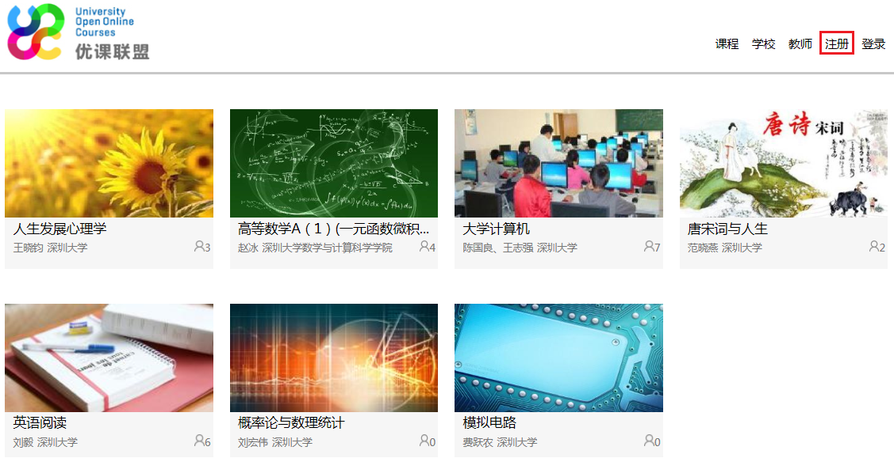
- 进入用户注册页面，正确填选各项信息，然后点击[注册]按钮即可：
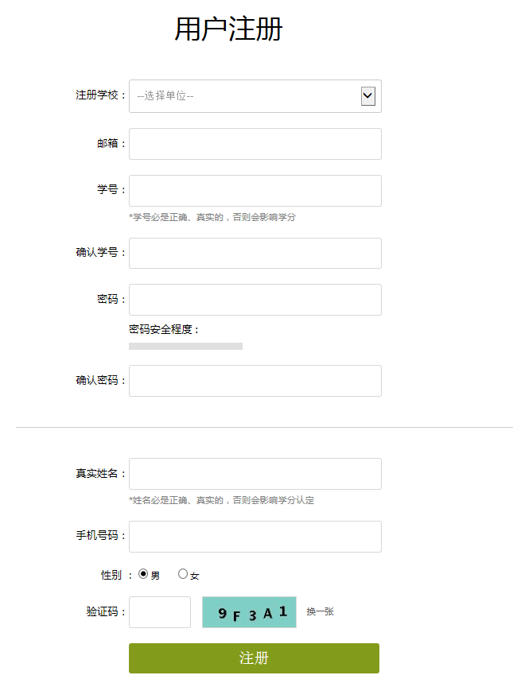
注意事项：
● 1.在“注册学校”列表中，务必正确选择所在学校，否则会影响学分认证。
● 2.务必输入正确、有效的“邮箱”地址，否则将无法收到教师或系统发送的邮件。
● 3.务必输入正确的“学号”、“真实姓名”，否则会影响学分认证。
● 4.要输入正确的“手机号码”。

- 注册课程指引
- 访问UOOC联盟课程平台，点击页面右上角的[登录]：
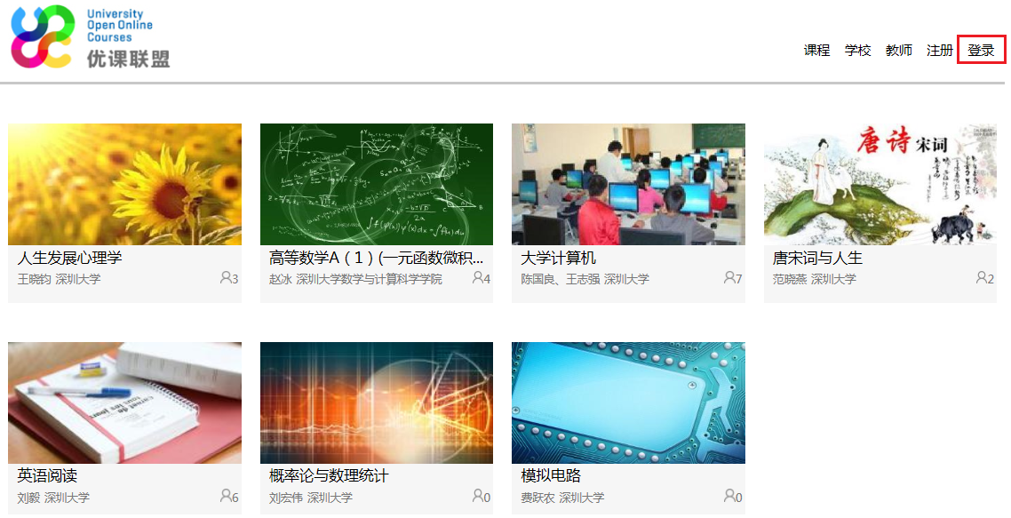
- 进入用户登录页面，首先点击“选择学校”，在弹出的页面中选择“黑龙江大学”，然后正确输入“邮箱或学号”、“密码”，点击[登录]按钮即可：
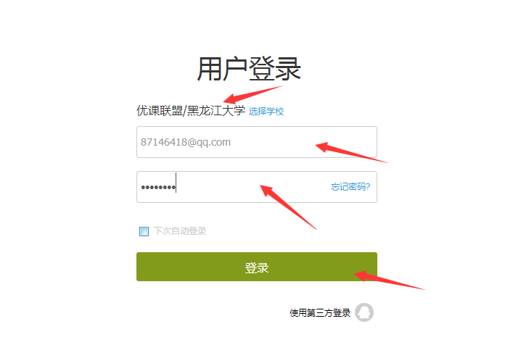
注意事项：“邮箱”和“学号”均可作为登录帐号，若凭“邮箱”登录则不需选择学校，若凭“学号”登录则必须在学校列表中正确选择学校。
- 登录成功，进入学习空间，点击[添加课程]：
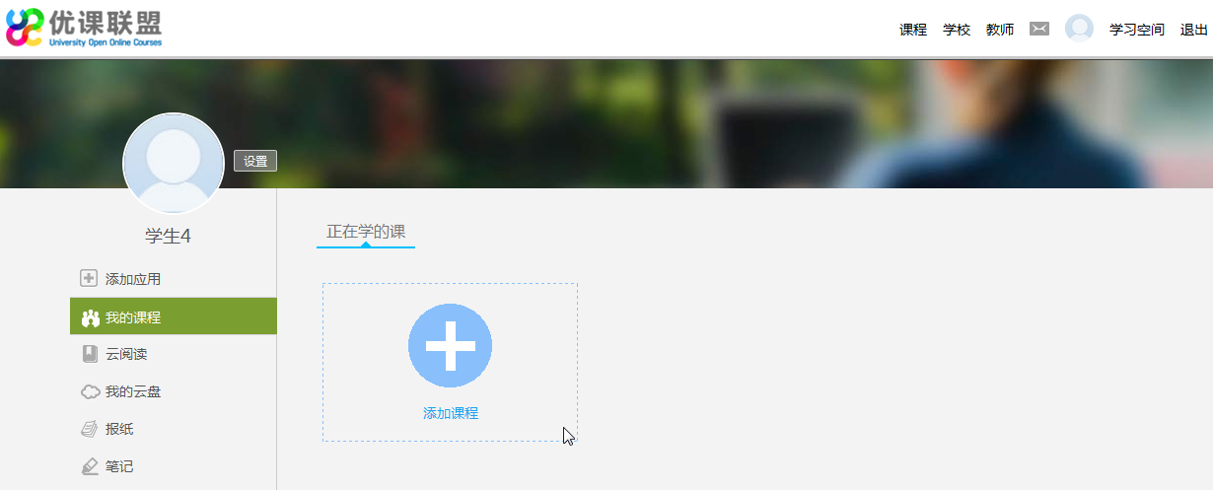

- 进入课程页面，点击[联盟课程]、[学校课程]、[学分课程]可显示相关课程，系统默认显示[联盟课程]，我校的学生请点击“学分课程”如下图：

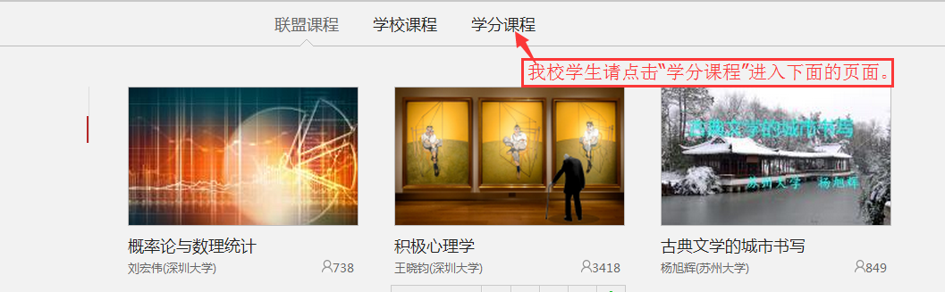
我校学生根据选课结果，点击相应的课程，以选修“[MOOC] 《论语》人生课堂”为例进行。点击该课程名称进入下面的页面。
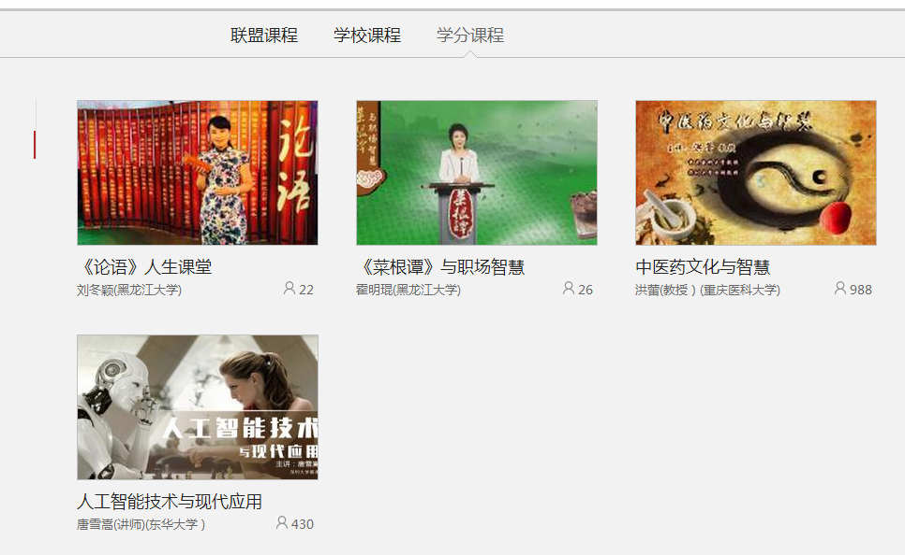

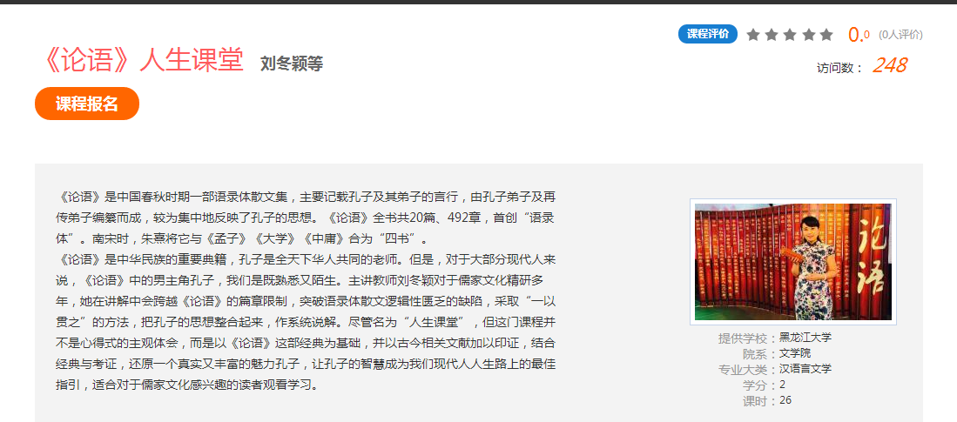
点击“课程报名”即可完成注册工作。

四、课程学习
我校注册“[MOOC] 《论语》人生课堂”或“[MOOC] 《菜根谭》与职场智慧”的学生登录后会进入下面的页面
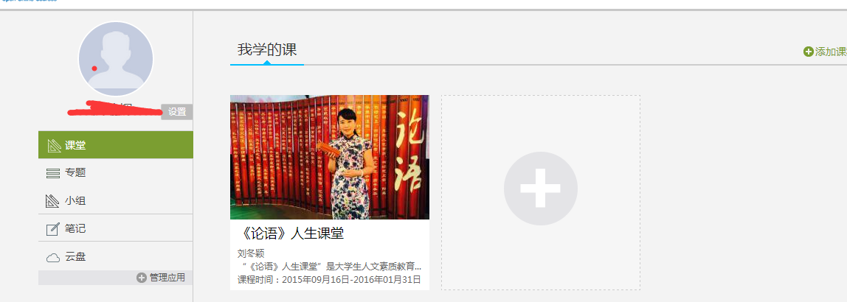 课程如何学习详见附件2：UOOC联盟课程平台学生用户使用手册。
点击“此处”即可进入课程开展学习。

